«ЕМВА» КАР ОВМÖДЧÖМИНСА  АДМИНИСТРАЦИЯ |  | АДМИНИСТРАЦИЯ ГОРОДСКОГО  ПОСЕЛЕНИЯ «ЕМВА»

РАСПОРЯЖЕНИЕ

от 12.06.2023 № 7-о

Об утверждении проекта постановления администрации городского поселения «Емва» «О внесении изменений в Правила землепользования и застройки муниципального образования городского поселения «Емва»

В соответствии со статьями 5.1, 28, 31, 32, 33 Градостроительного кодекса Российской Федерации, Закона Республики Коми от 24.12.2020 № 98-РЗ "О внесении изменений в Закон Республики Коми "О некоторых вопросах в области градостроительной деятельности в Республике Коми"
1. Назначить с 29 июня 2023г. по 28 июля 2023г. публичные слушания по проекту постановления администрации городского поселения «Емва» «О внесении изменений в Правила землепользования и застройки муниципального образования городского поселения «Емва».
2. Провести собрания участников публичных слушаний по проекту постановления «О внесении изменений в Правила землепользования и застройки муниципального образования городского поселения «Емва» в 14-00 ч. 24 июля 2023г. по адресу: г. Емва, ул. Октябрьская, д. 25, кабинет № 2.
2.1. Провести публичные слушания по проекту постановления «О внесении изменений в Правила землепользования и застройки муниципального образования городского поселения «Емва» в 15-00 ч. 28 июля 2023г. по адресу: г. Емва, ул. Октябрьская, д. 25, кабинет № 2.
3. Определить организатора публичных слушаний – Комиссию по землепользованию и застройке городского поселения «Емва» (далее – Комиссия).
4. Комиссии:
4.1. обеспечить публикацию настоящего распоряжения, проекта постановления на официальном сайте муниципального района «Княжпогостский» в сети Интернет (www.mrk11.ru);
4.2. организовать подготовку и проведение собрания участников публичных слушаний;
4.3. обеспечить сбор, регистрацию, обработку поступивших предложений и замечаний по проекту.
5. Участники публичных слушаний вправе предоставить письменные замечания и предложения по проекту по адресу: 169200, Республика Коми, г. Емва, ул. Октябрьская, д.25, кабинет № 5. адрес электронной почты: emva_gpemva@mail.ru не позднее 24.08.2023г.
6. Настоящее распоряжение вступает в силу с момента опубликования (обнародования).
7. Контроль за выполнением настоящего распоряжения оставляю за собой

Врио руководитель администрации А. А. Лебедева

Приложение
к распоряжению Руководителя
городского поселения «Емва»
от 12.06.2023г. № 7-о

ПОСТАНОВЛЕНИЕ

проект

от 00 августа 2023г. № 00

О внесении изменений в Правила землепользования и застройки
городского поселения «Емва» утвержденных постановлением администрации
городского поселения «Емва» от 13 апреля 2021г. № 123

В соответствии со ст. 33 Градостроительного кодекса Российской Федерации, Федерального закона от 6 октября 2003 года № 131-ФЗ «Об общих принципах организации местного самоуправления в Российской Федерации», протоколом публичных слушаний от 03.08.2023г. № 1, администрация городского поселения «Емва»

Постановляет:
1. Внести в Правила землепользования и застройки муниципального образования городского поселения «Емва», утвержденные постановлением администрации городского поселения «Емва» от 13 апреля 2021г. № 123 (далее – Правила) следующие изменения и дополнения:
1.1. Часть 1 статьи 31.2 Правил дополнить строкой 15 следующего содержания:
«
Основные | ведение  огородничества | 13.0 | 300 | 1500 | 3 | 1(4) | 30

».
1.2. Местоположение границ территориальной зоны Ж-2 «Зона застройки малоэтажными жилыми домами» и территориальной зоны Т-2 «Зона объектов транспортной инфраструктуры» в кадастровом квартале 11:10:4502020 изложить в новой редакции согласно приложению № 1 к настоящему постановлению.
1.3. Местоположение границ территориальной зоны Ж-3 «Зона застройки индивидуальными жилыми домами» и территориальной зоны СХ-1 «Зона сельскохозяйственного использования» в кадастровом квартале 11:10:4601003 изложить в новой редакции согласно приложению № 2 к настоящему постановлению.

2. Настоящее постановление вступает в силу с момента опубликования (обнародования)

Врио руководителя администрации А. А. Лебедева

Приложение № 1

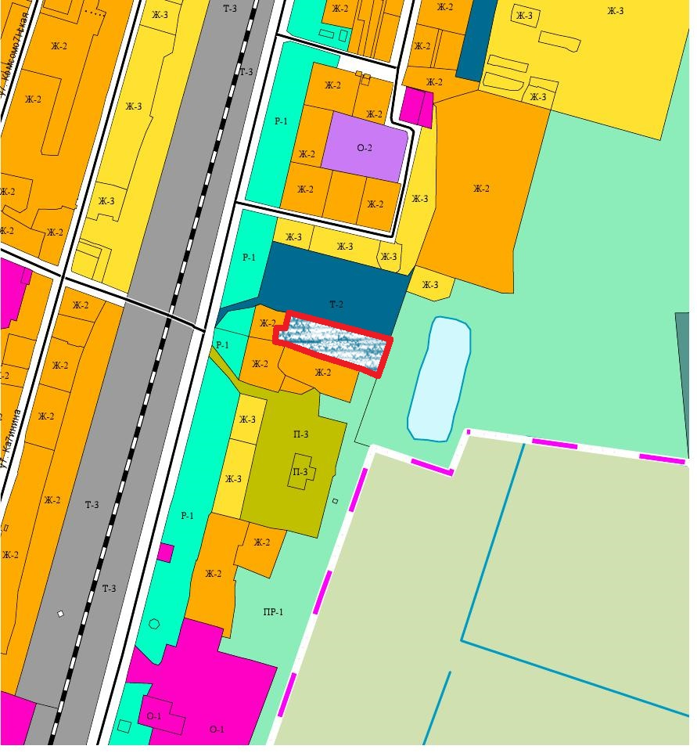

Приложение № 2

